**咪咕文化**

**产品需求文档(PRD)**

**（V3.11.1）**

C:\Users\ADMINI~1\AppData\Local\Temp\WeChat Files\590637531216426107.png

**咪咕文化科技有限公司**

**2021年8月**

**修订记录**

|  |  |  |  |  |
| --- | --- | --- | --- | --- |
| 版本号 | 修订日期 | 修改人 | 修改内容 | 修改原因 |
| USS_music_v3.11.1 | 2021-8-18 | 孙玲 | 1、瓦力乐库联想提示的格式优化 | 新增需求 |

目录

1. 前言 4

1.1. 文档说明 4

1.2. 术语及缩略语 4

2. 产品背景 4

2.1. 产品概念及目标 4

2.2. 产品形式 5

2.3. 业务服务对象及业务范围 5

3. 产品业务需求 6

4. 产品功能需求 7

4.1. 最优版权判断方式和歌曲关联专辑选择方式变更 7

4.2. 适配咪咕音乐歌曲结构改造 8

4.3. 取消歌词无版权搜索 8

4.4. ipad的无维度搜索和分类热搜过滤彩铃数据 9

4.5. 音乐ES版本改造 9

4.6. 实时热搜模块改造 9

4.7. 星主播搜索 11

5. 其他要求 12

5.1. 兼容性需求 12

5.2. 可测试性需求 12

# 前言

## 文档说明

本文档主要针对咪咕统一搜索项目咪咕音乐子公司的需求提出全面要求，详细描述了需求的业务交互流程, 用于指导后续的系统改造开发和联调测试，是后续统一认证相关技术方案和产品实现的依据之一。

本文档由tsg归口。

本文档主要起草人：段伟伟

## 术语及缩略语

| 词语 | 解释 |
| --- | --- |
| 产品 | 歌曲的MV、彩铃、振铃、全曲、随声听、无损、等属性。 |

# 产品背景

## 产品概念及目标

针对咪咕音乐的搜索功能主要指通过提供多种搜索入口和方式，让用户能够快速且便捷地进行搜索，同时通过一系列的算法和规则等，向用户输出其想要的或推荐的内容。

* **提供搜索入口**
  + 主要功能目标1：拓宽并优化用户搜索的渠道和方法。
* 引导搜索输入
  + 主要功能目标1：帮助用户快速输入。
  + 主要功能目标2：进行搜索词匹配。
  + 主要功能目标3：帮助用户快速定位搜索词。
* 优化搜索结果
  + 主要功能目标1：准确且快速露出歌曲、专辑、视频、歌单、歌词、活动等用户搜索目标内容。
  + 主要功能目标2：优化搜索结果内容排序。
  + 主要功能目标3：优化搜索结果界面呈现方式。
  + 主要功能目标3：推荐相关内容，增加优质资源露出机会。

## 产品形式

咪咕统一搜索主要包括统一搜索系统和运营管理系统两个部分。前者为各子公司提供搜索能力API接口，根据不同的搜索需求，返回特定的搜索结果。后者通过WEB管理系统为运营人员和管理员提供运营管理、搜索规则、分析统计等功能。

## 业务服务对象及业务范围

|  |  |
| --- | --- |
| 用户类型 | 服务内容 |
| 互联网用户 | 咪咕音乐APP/WEB产品的互联网使用者。 |
| 搜索运营人员 | 咪咕音乐的搜索相关业务的运营人员。 |
| 管理员 | 统一搜索平台的管理员。 |

# 产品业务需求

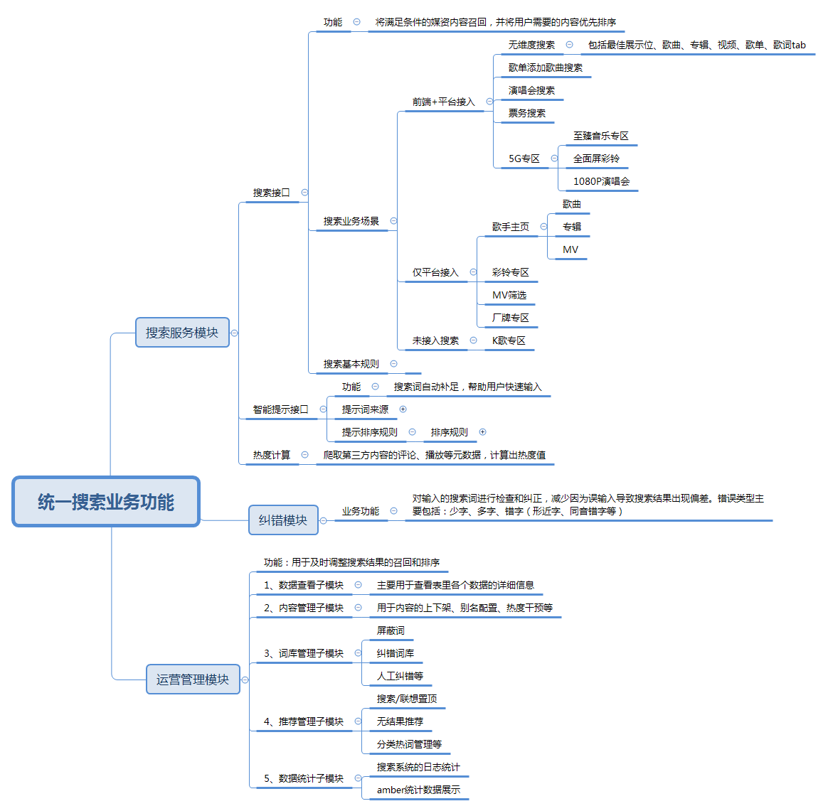

用户在APP前端通过不同的搜索入口（搜索框、搜索历史、搜索发现、热门搜索、联想提示、多重筛选搜索、分类标签搜索等），利用文字或语音等搜索方式，在APP前端输入想要获取的信息，发起搜索请求，搜索后端接收到搜索请求后，进行意图识别，在数据库中进行相关数据的检索，然后利用各种算法等规则对相关内容进行排序，同时人工可通过在运营平台上进行查看及操作来对结果进行干预，最后向用户输出最终搜索结果。

# 产品功能需求



## **瓦力乐库联想提示的格式优化**

【需求描述】

1. 瓦力搜索平台

针对瓦力乐库联想提示词，联想歌手名称、歌曲名称，取消以前拼接歌手+歌曲名称的联想方式。提升用户乐库搜索体验。

当前效果：

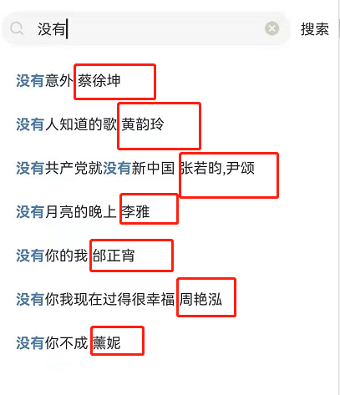

目标效果：

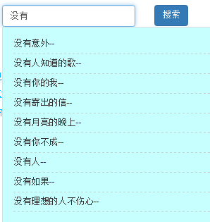

【需求编号】 00750348375

【需求规格】 无

# 其他要求

## 兼容性需求

## 可测试性需求